Уважаемые педагоги!
«ГРАНД – СОДРУЖЕСТВО» приглашает вас принять участие
во всероссийском конкурсе педагогического мастерства
«Мир педагога - 2024»

Желающие принять участие в конкурсе должны направить до 30 августа 2024 года в электронном виде заполненную заявку участника вместе с материалами конкурса и копией квитанции об оплате организационного взноса по электронной почте nkonkursy@yandex.ru
По результатам конкурса все участники получают диплом I, II,или III степени.
Все дипломы имеют индивидуальный номер и могут использоваться для аттестации.
Организатором выступает «ГРАНД - СОДРУЖЕСТВО»
Последний день подачи заявки: 30 августа 2024 года (включительно).

Участники конкурса:
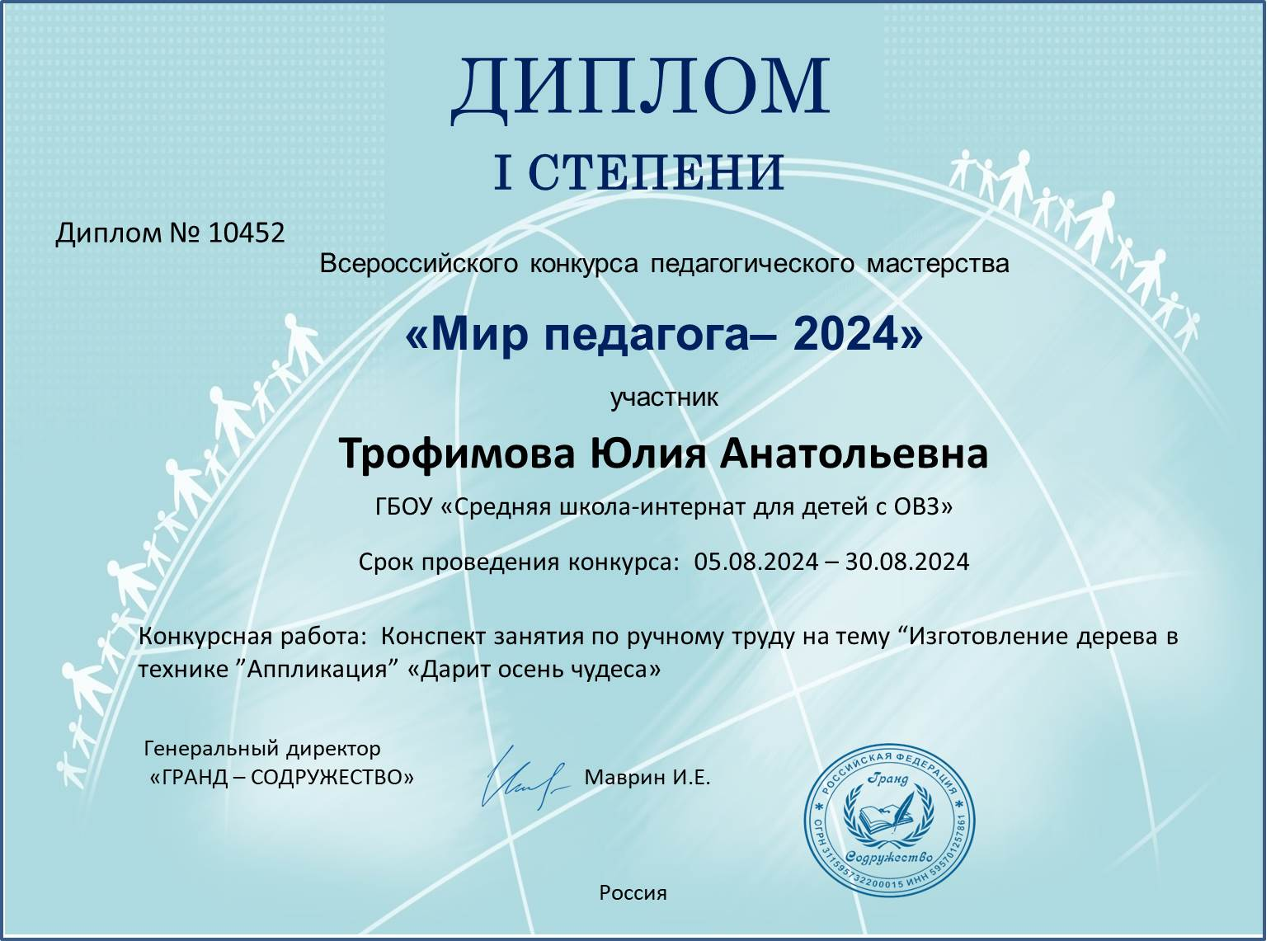
Для участия в конкурсе приглашаются педагогические работники образовательных учреждений различных типов и видов (учителя, воспитатели, психологи, методисты, библиотекари, руководители, социальные педагоги), студенты учреждений высшего и среднего педагогического образования, педагоги дополнительного образования, педагоги музыкальных школ, библиотекари и все желающие.
Возраст участников не ограничивается, педагогический стаж не учитывается.
Участие может быть индивидуальным или совместным.
Задачи конкурса:
- повышение профессионального мастерства педагогов, активизация их
творческой деятельности; повышение престижа профессии «педагог»

Предмет Конкурса:
- Предметом конкурса является любая методическая разработка (конспект, сценарий праздников и игр, программа, проект, эссе, пособие, дидактические игры, картотека, мастер – класс, статья и т.д.) Тематика материалов не ограничивается.
- На титульном листе работы обязательно должны быть указаны ФИО автора, наименование образовательного учреждения, название работы. Особые требования к формату, форме, шрифту, оформлению, объему работы не предъявляются.
- Количество представляемых на конкурс работ от одного автора и от одного образовательного учреждения не ограничено. Приветствуются работы, выполненные в соавторстве.

Для участия в конкурсе необходимо направить:
- Заявку на участие в конкурсе.
- Конкурсную работу.
- Копию квитанции об оплате. Организационный взнос участника -
180 рублей за каждую работу (орг.взнос оплачивается за каждого участника. Оплату за нескольких соавторов лучше производить одной суммой. Каждый педагог получит индивидуальный диплом).
Способы оплаты:
- Оплата на карту Сбербанка, номер карты 4276 4900 3541 3535 (получатель
Иван Евгеньевич М.)
- Оплата на счет в Яндекс кошельке 410014315954306.

Материалы принимаются исключительно в электронном варианте по электронной почте nkonkursy@yandex.ru с пометкой «На конкурс».

Заявка участника всероссийского конкурса педагогического мастерства
«Мир педагога-2024»
Заявка участника подлежит обязательному заполнению и направляется в электронном виде вместе с конкурсной работой и копией квитанции об оплате организационного взноса по электронной почте nkonkursy@yandex.ru

Заявка участника всероссийского конкурса педагогического мастерства
«Мир педагога-2024»
Фамилия, имя, отчество (полностью) участника (участников) конкурса
Краткое наименование Вашей организации, город (населенный пункт)
Наименование конкурсной работы
Электронный адрес для отправки диплома
Телефон мобильный

Желаем успехов!

